EJERCICIOS INICIALES PASO DEL MODELO E/R AL MODELO RELACIONAL

Vamos a realizar una serie de ejercicios iniciales del paso del modelo E/R al relacional. Iremos utilizando algunas de las notaciones vistas en la Uniada 3 Parte II

Ejercicio 1
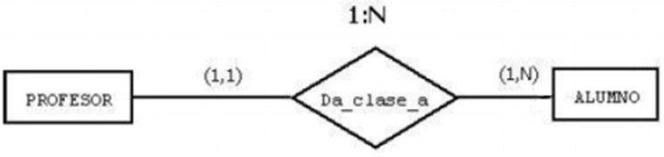
PROFESOR(código_prof:dom_cod))
Clave Primaria {código_prof}
ALUMNOS (código_alumno:dom_cod, código_prof:dom_cod)
Clave Primaria {código_alumno}
Clave Ajena {código_prof} referencia PROFESOR(código_prof)
VNN {Valor No Nulo}{código_prof}

Ejercicio 2
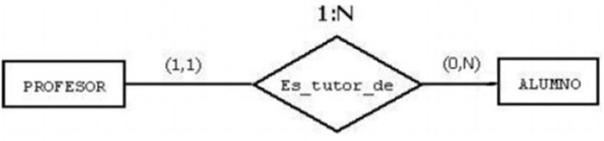
PROFESOR(código_prof:dom_cod))
Clave Primaria {código_prof}
ALUMNOS (código_alumno:dom_cod, código_prof:dom_cod)
Clave Primaria {código_alumno}
Clave Ajena {código_prof} referencia PROFESOR(código_prof)
VNN {Valor No Nulo}{código_prof}
Notación 2
PROFESOR(#código_prof_dom_cod)
ALUMNOS(#código_alumn:dom_cod, código_prof:dom_cod)
PROFESORES
VNN{código_prof}

Ejercicio 3
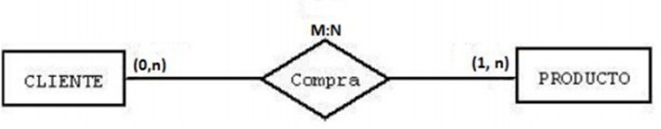
CLIENTE (código_cliente:dom_cod)
Clave Primaria {código_cliente}
PRODUCTO (código_producto:dom_cod)
Clave Primaria {código_producto}
COMPRA (código_cliente:dom_cod, código_producto:dom_cod)
Clave Primaria {código_cliente, código_producto}
Clave Ajena {código_cliente} referencia CLIENTE(código_cliente)
Clave Ajena {código} referencia PRODUCTO(código_producto)
VNN {Valor No Nulo} {código_cliente}

Ejercicio 4
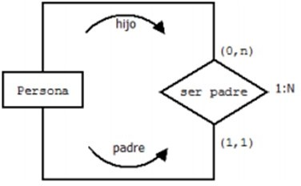
PERSONA (código_persona:dom_cod, código_padre:dom_cod)
Clave Primaria {código_persona}
Clave Ajena {código_padre} referencia PERSONA

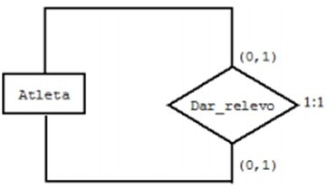
ATLETA (código_atleta:dom_cod, atleta_relevo:dom_cod)
Clave Primaria {código_atleta}
Único {atleta_relevo}
Clave Ajena {atleta_relevo} referencia a ATLETA

Ejercicio 6
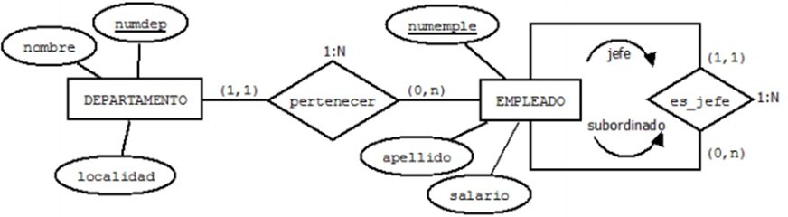
DEPARTAMENTO (numdep:dom_numdep, nombre:dom_nombre, localidad:dom_localidad, jefe:dom_jefe)
Clave Primaria {numdep}
EMPLEADO(numemple:dom_numemple, apellido:dom_apellido, salario:dom_salario, id_depart:dom_id_depart)
Clave Primaria {numemple}
Clave Ajena {jefe} referencia a EMPLEADO
Clave Ajena {id_depart} referencia a DEPARTAMENTO(numdep)

Ejercicio 7
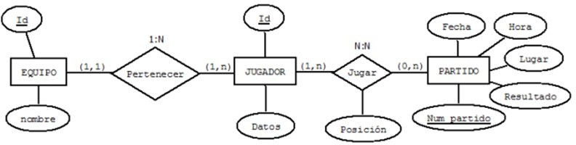
EQUIPO (id:dom_id_equipo, nombre:dom_nombre)
Clave Primaria {id}
JUGADOR (id:dom_id, datos:dom_datos, id_equipo)
Clave Primaria {id}
Calve Ajena {id_equipo} referencia a EQUIPO(id)
PARTIDO(num_partido:dom_num_partido, fecha:dom_fecha, hora:dom_fecha, lugar:dom_lugar, resultado:dom_resultado)
Clave Primaria {num_patido}
JUGAR(id_jugador:dom_id_jugador, num_partido_jugar:dom_num_partido_jugar, posicion:dom_posicion)
Clave Primaria {id_jugador, num_partido_jugar}
Clave Ajena {id_jugador} referencia a JUGADOR(id)
Clave Ajena {num_partido_jugar} referencia a PARTIDO(num_partido)

Ejercicio 8
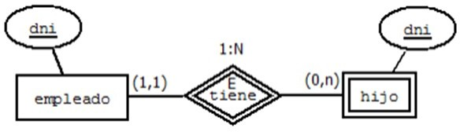

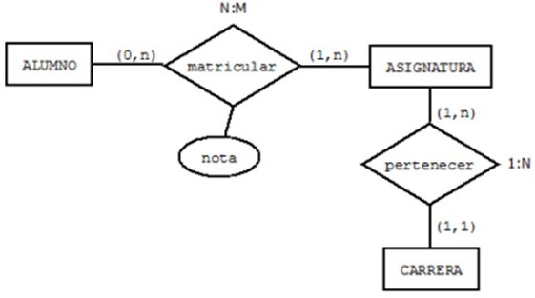

Ejercicio 10
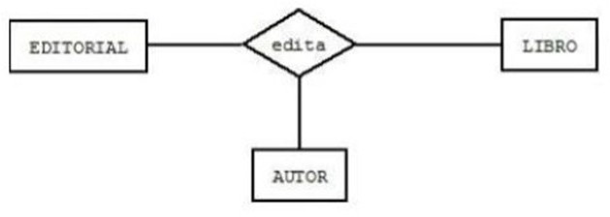

Ejercicio 11
